# Jquery机试1

## 1页面显示的时候,如下效果 (样式和隐藏div都写好了)



## 2点击添加按钮,在表格下方显示出来一个添加的盒子(2000毫秒显示出来)，如下(10分)

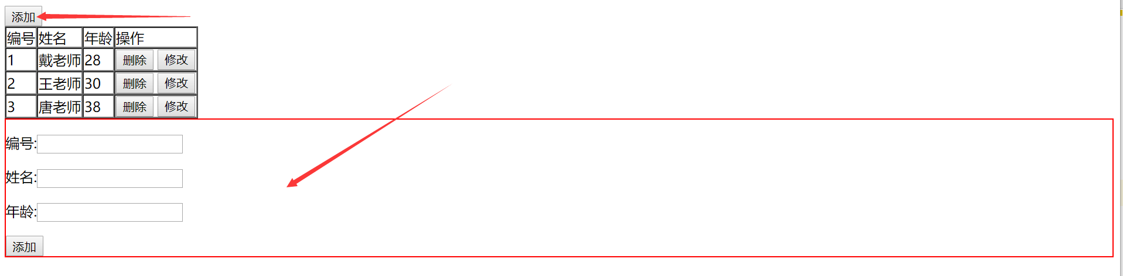

## 3在上图盒子中输入 编号,姓名,年龄 然后点击添加,把数据添加到表格中,如下所示(15分)

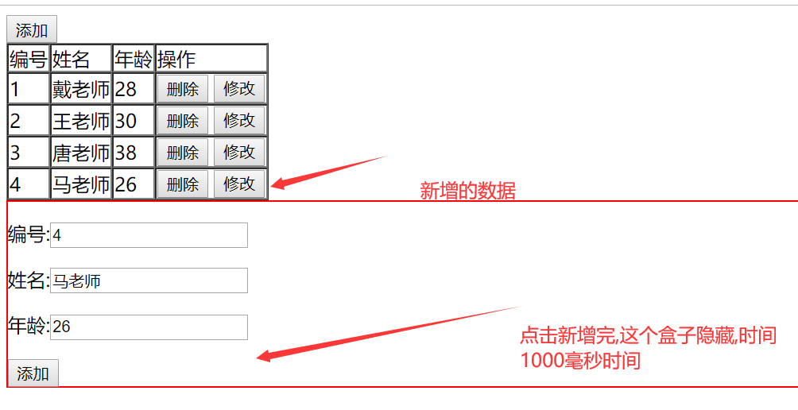

隐藏后的效果

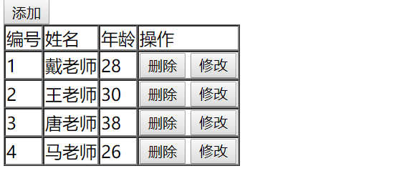

## 4点击修改按钮,把本行的数据获取出来,然后回显到一个id为UpdateForm的盒子里,如下图(把隐藏的盒子显示出来[2000毫秒])(25分)

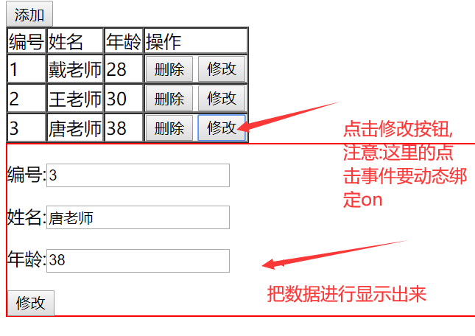

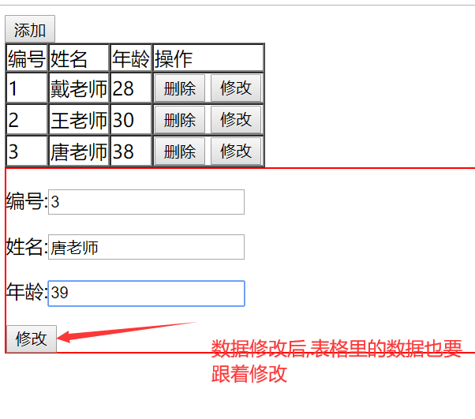

也要注意隐藏这个框:还需注意回显的编号是只读,不能修改

修改完成后的结果

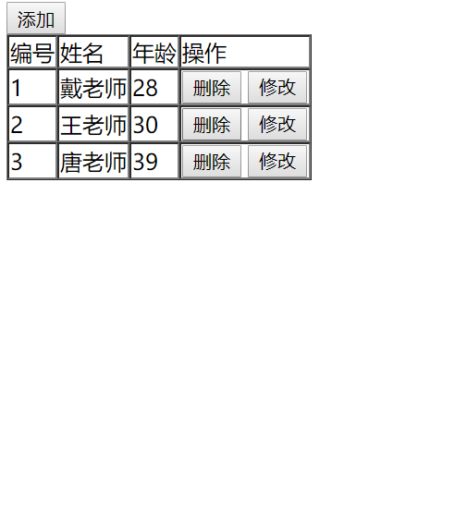

## 5最后点击删除按钮,把当前行删掉(注意:需要使用动态绑定事件,新添加的数据也能删除) (10分)



